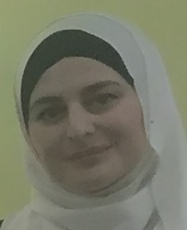

***Ибрагимова Хутмат Султановна (21.08.1985г.р.) – заместитель***

***заведующего по УВР***

***Общий стаж работы – 13 лет***

***В данной организации – 5 лет***

***Председатель первичной профсоюзной организации***

***МБДОУ «Д/с №1 «Улыбка» ст. Ассиновская»***

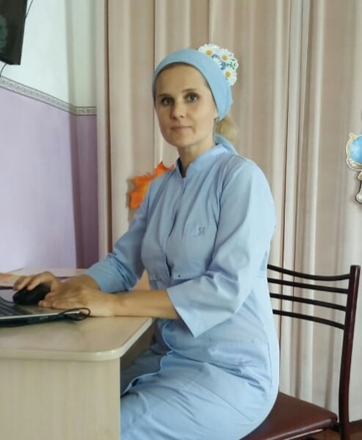

***Мержоева Лидия Владимировна (21.12.1982 г.р.) – воспитатель***

***Общий стаж работы – 15 лет***

***В данной организации – 11 лет***

***Уполномоченный:***

* ***по культурно-массовой и оздоровительной работе***
* ***по информационной работе и обеспечению гласности профсоюзной деятельности***